ESSER Portfolio auf der InterAirport 2015

Neuss, 22. September 2015 – Auf der Inter Airport Europe München, internationale Fachmesse für Flughafenausrüstung, Technologie & Service präsentiert Honeywell auf Stand 1354 in Halle B5 unter anderem die professionellen Produkte der Traditionsmarke ESSER. Das Portfolio der Neusser Konzerntochter Novar deckt neben den Gewerken Brandmeldetechnik, Sprachalarmierung und Gefahrenmanagement seit Kurzem auch die neue Produktlinie Notbeleuchtung ab. Von der frühen, zuverlässigen Branddetektion bis hin zur effizienten Räumung eines Gebäudes unter Nutzung moderner Kommunikationsmedien werden so alle Facetten des modernen, professionellen Brandschutzes für den Besucher transparent. Im Fokus stehen:

- Steuerung von Gefahren- und Alarmierungsszenarien über innovative Brandmelde- und Managementsysteme
- Evakuierung nach dem 2-Sinne-Prinzip aufgrund des Gleichstellungsgesetzes
- Aktive Fluchtwegsteuerung mit Produkten für Rettungswegbeleuchtung
- Zuverlässige Frühesterkennung von Bränden in industrieller Umgebung
- Konnektivität mobiler Endgeräte an die Sicherheitstechnik
- Neue Design- und Lösungskonzepte in der Sprachalarmierung, z.B. Sprechstellen mit integriertem Display für Zusatzinformationen

Alle Aspekte werden durch eine Vielzahl von innovativen Produkten repräsentiert. Hierzu zählt zum Beispiel IQ8Quad, ein innovativer Brandmelder, der neben einer schnellen und zuverlässigen Branddetektion auch die rechtzeitige Alarmierung und gezielte Evakuierung betroffener Personen gewährleistet. Er verfügt zusätzlich über integrierte akustische Signalgeber, Blitzleuchte und Sprachausgabe. Auf diese Weise kann mit der Alarmierung – wenn gewünscht - gleichzeitig die Evakuierung eingeleitet werden. Da verschiedene Sprachdurchsagen multilingual generiert werden können, bieten solche Melder gerade in Gebäuden, in denen sich internationales Publikum aufhält, entscheidende Vorteile.

Im Bereich der professionellen Sprachalarmierung kommt das System
VARIODYN D1 seit Jahren weltweit zum Einsatz. Es beinhaltet alle Funktionalitäten einer professionellen Sprachalarmanlage gemäß DIN EN 54-16. Zu den besonderen Vorteilen gehört neben der geringen Ausfallwahrscheinlichkeit auch die Möglichkeit, Durchsagen zwischenspeichern zu können, wenn diese nicht abgesetzt werden konnten, weil z.B. gerade Durchsagen höherer Priorität berücksichtigt werden. Dieses Merkmal kommt bei gleichzeitigem Einsprechen in Lautsprecherkreise zum Tragen, so z.B. bei einer Durchsage zum Boarding im Flughafenbereich, wenn parallel ein gezielter Aufruf von Passagieren erfolgt. Somit geht beim VARIODYN® D1 keine Durchsage verloren. ■

---------------------------------------------------------------------------------------------------------------
2610 Zeichen (inkl. Leerzeichen)

Abbildungen:

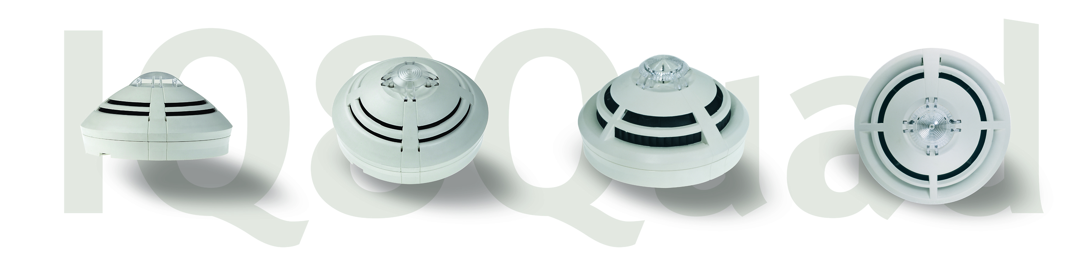
Vier Funktionen in einem Gehäuse; Im IQ8Quad ist neben der Sensorik zur Branderkennung auch eine optische, akustische und Sprach-Alarmierung sowie eine Funkübertragungskomponente implementiert

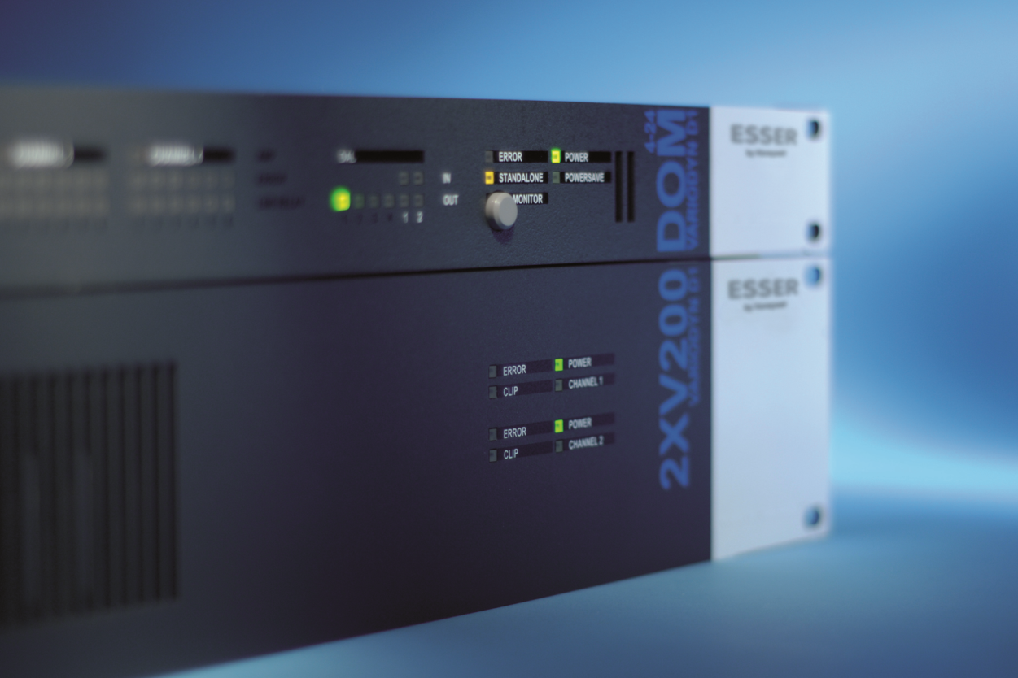

VARIODYN D1 - professionelle Sprachalarmierung für höchste Ansprüche
Die Novar GmbH ist Teil des Honeywell Unternehmensbereichs Automation and Control Solutions und gilt mit ihren traditionsreichen Marken ESSER und Ackermann als führend in den Bereichen Brandmeldetechnik, Sprachalarmierung sowie in der Krankenhaus- und Pflegekommunikation.

Honeywell International ist ein diversifizierter Fortune 100-Konzern und beliefert Kunden weltweit mit Luftfahrtprodukten und -dienstleistungen, Gebäudesteuerungstechnologien (privat und kommerziell), Produkten für die Automobilindustrie, Turboladern sowie Spezialmaterialien. Honeywell agiert innerhalb der EMEA-Region (Europa, Mittlerer Osten und Afrika) in über 35 Ländern und beschäftigt dort rund 30.000 Mitarbeiter. Honeywell-Aktien werden in New York, London und Chicago an der Börse gehandelt. Weitere Informationen finden Sie unter www.honeywellnow.com.

------------------------------------------------------------------------------------------------------------------------
Kontakt:
Dipl.-Ing. Joachim Meisehen,
Novar GmbH a Honeywell Company
Marketing/Kommunikation
Dieselstraße 2
41469 Neuss
Tel.: +49 (0) 2131 / 40615226
Joachim.meisehen@honeywell.com

Hinweis: Die Textdaten und Feindaten können unter www.esser-systems.com im Bereich Service / Presse, unter dem Stichwort „Pressemitteilungen“, heruntergeladen werden.

